**Posicionamentos – CSS**

**Posicionamentos no box-model**

Neste módulo aprenderemos sobre alguns posicionamentos utilizados no box-model.

* ***Posicionamento Relativo***
* ***Posicionamento Absoluto***
* ***Posicionamento Fixo***

**Relativo**

Com um elemento em posição relativa conseguimos alinhar o tal elemento relativo à sua posição inicial. Observe a posição inicial da primeira caixa da imagem a baixo:

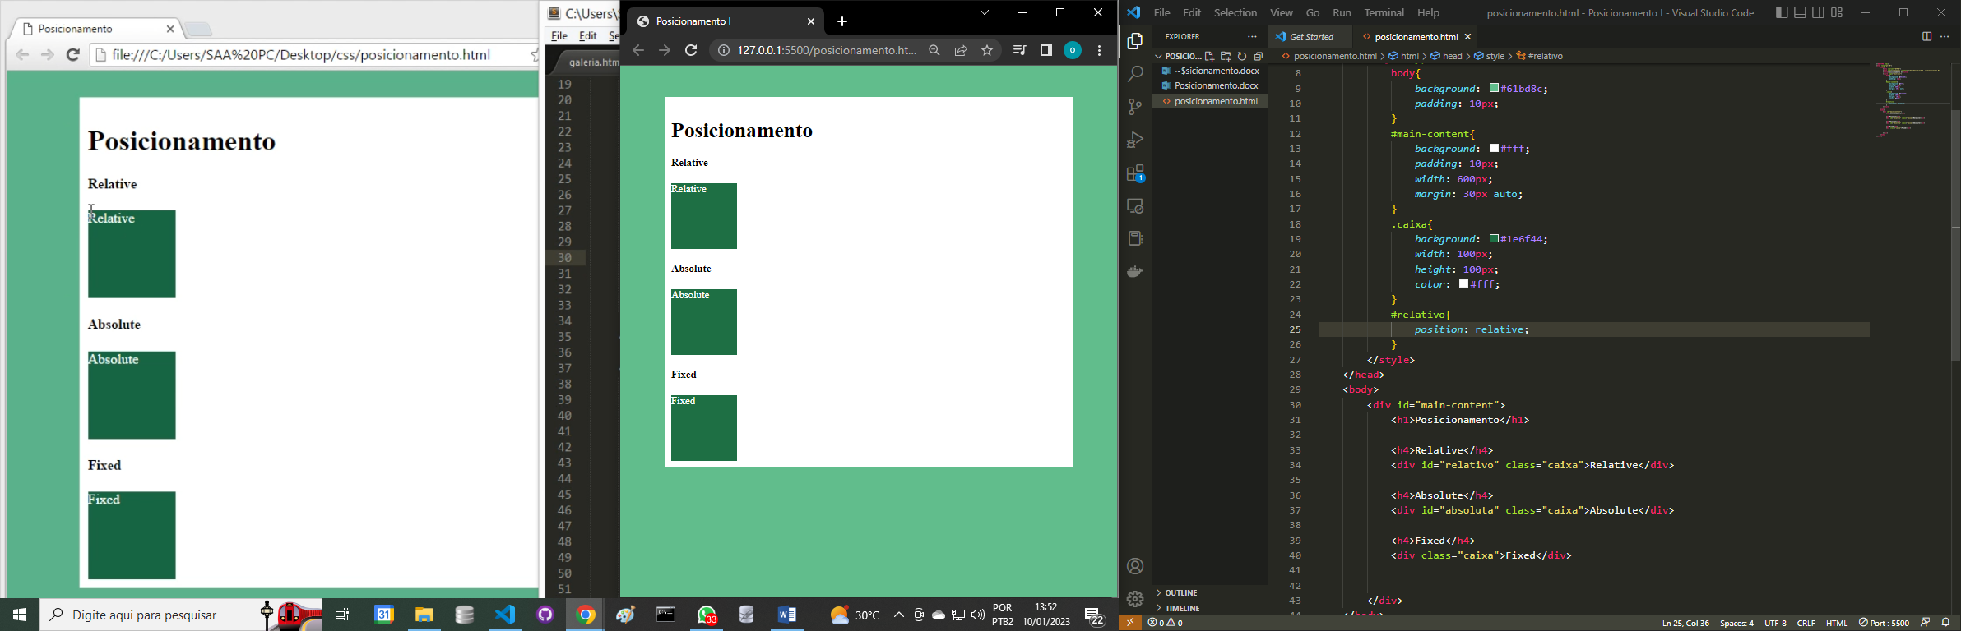

Agora podemos aplicar algumas propriedades de posicionamento, são elas:

* ***Top:*** A partir dessa posição, podemos definir a distância do topo, considerando o ponto 0 como o ponto da sua posição inicial, o que serve para as demais propriedades.
* ***Left.***
* ***Bottom.***
* ***Right.***

Com o posicionamento relativo, o objeto responderá à essas propriedades de acordo com a sua posição inicial. Isso quer dizer que a posição é relativa ao próprio elemento.

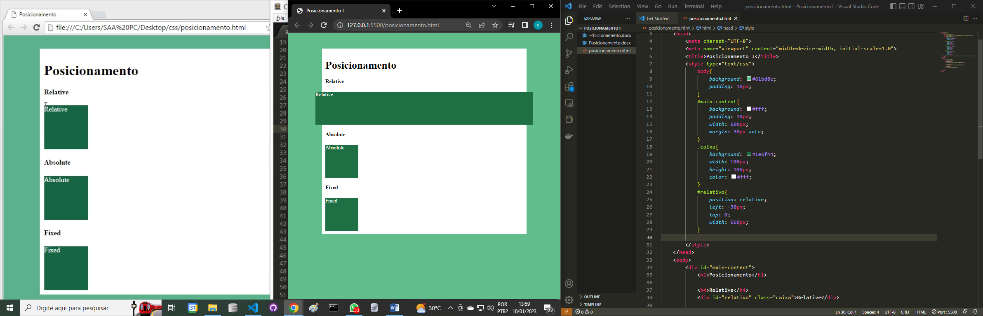

**Absoluta**

A posição absoluta em um elemento faz com que ele deixe de preencher o fluxo padrão de sua caixa, sendo assim, o elemento se comporta como se não estivesse contido em uma caixa como no exemplo a seguir. **Vale ressaltar que a posição é absoluta em relação ao elemento parente mais próximo com uma posição definida.**

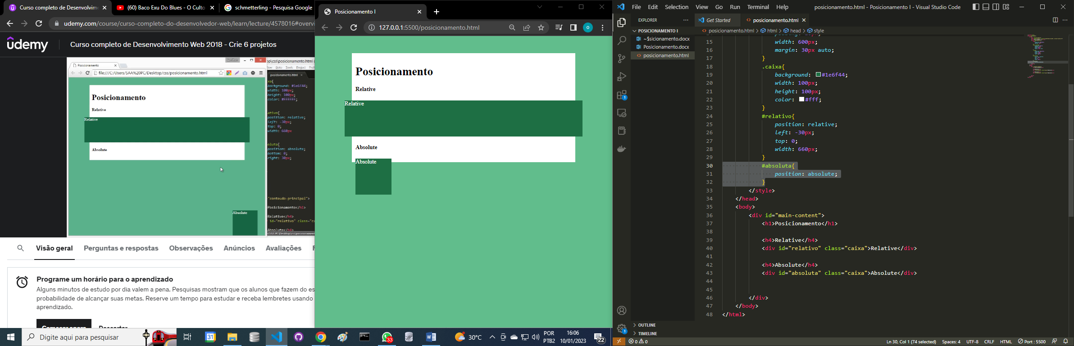

Adicionaremos algumas propriedades vistas anteriormente para entendermos seu funcionamento.

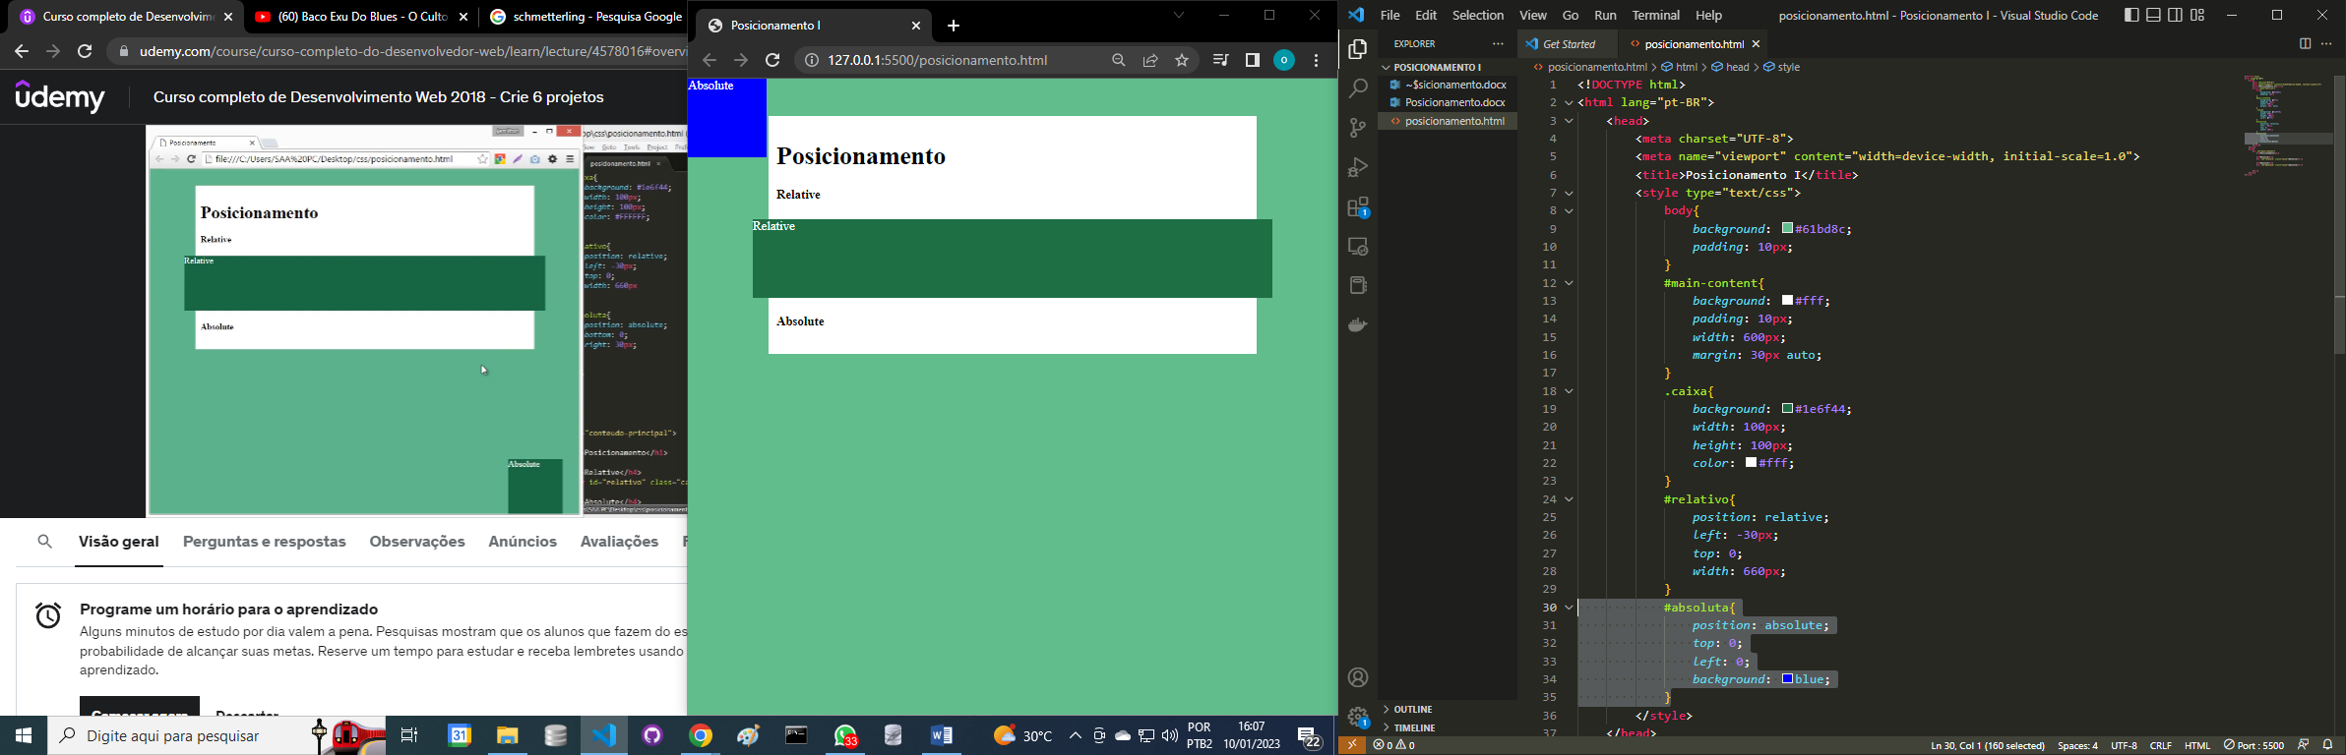

Definimos o ponto 0 do topo e da lateral esquerda, como resultado nosso elemento se posicionou no topo da página colado à esquerda. Podemos fazer o mesmo com bottom e right, o que iria implicar no nosso elemento na parte inferior da página e colado à direita. Vale ressaltar que essas situações ocorrem por estarmos definindo seu posicionamento no ponto **zero.**

Adicionaremos a posição relativa no nosso conteúdo principal, aumentaremos a sua altura e veremos o comportamento do nosso elemento absoluto:

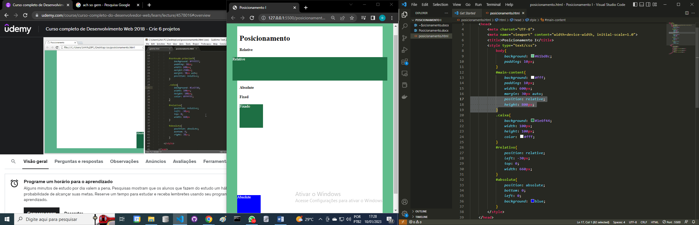

Perceba que após adicionarmos a posição do conteúdo principal, a posição absoluta da nossa div ocupou o final do conteúdo principal e não mais do body. Ou seja, **se adicionarmos uma** **posição absoluta em um elemento, ela será absoluta em relação ao parente mais próximo cuja posição está especificada. No nosso caso como o conteúdo principal não estava definido, ela se tornou absoluta ao elemento próximo com posição definida, ou seja, o body.**

**Fixo**

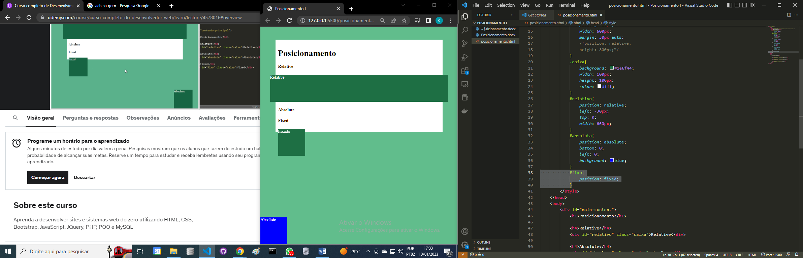

O elemento com posição fixa tem um comportamento parecido com o elemento de posição absoluta. No entanto, ele não é fixo com relação ao parente mais próximo de posição definida, e sim com relação ao **viewport** do navegador. Mas... o que é viewport?

O viewport representa uma área poligonal (normalmente retangular) que está sendo exibida no momento. Em termos de navegador, a viewport é a parte do documento que é exibida na janela. Conteúdo fora da viewport não são vistos até que o usuário role para a área de visualização do conteúdo.

Para vermos isso acontecendo iremos reintroduzir a altura do conteúdo principal e ver se nossa div acompanha o movimento.

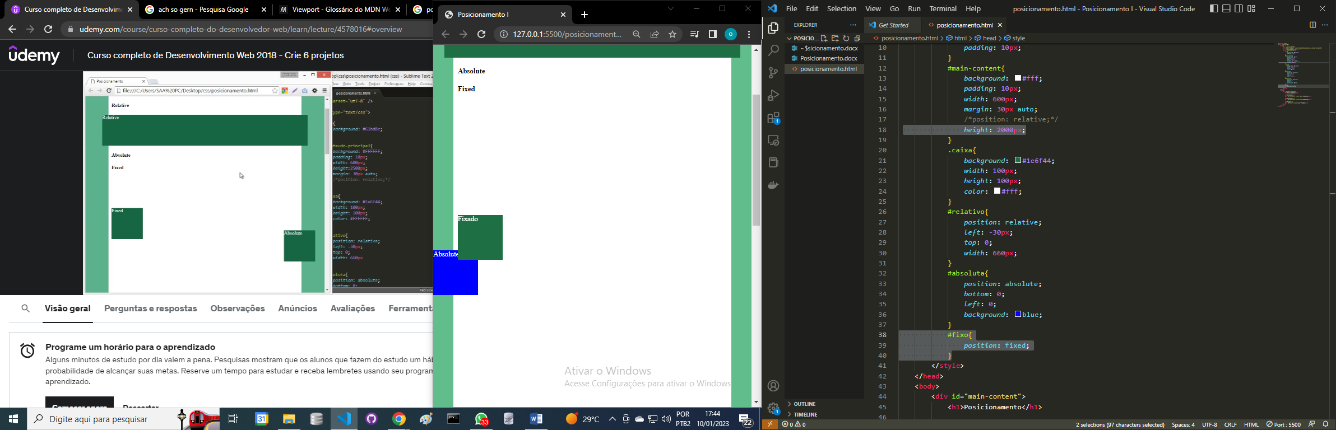

A posição inicial do nosso elemento está logo abaixo do nosso H4. Após adicionarmos o posicionamento fixo o nosso elemento acompanha o rolar da tela a partir do seu ponto inicial. Podemos pensar nesse posicionamento como apropriado para a criação de menus.

Assim como na posição relativa e absoluta podemos definir top, right, bottom e left. Mas lembre-se que a posição fixada diz respeito ao viewport do navegador e não a algum elemento parente com posição definida.

|  |  |  |
| --- | --- | --- |
| **Relative** | **Absolute** | **Fixed** |
| Posicionamento relativo à sua posição inicial. Podemos alinhar o elemento com relação a topo-fundo e laterais sem a utilização de margins ou paddings. | Posicionamento absoluto em relação ao elemento parente mais próximo cuja posição tenha sido definida. | Posicionamento fixo em relação ao viewport do navegador. |